TISKOVÁ ZPRÁVA
11. SRPNA 2022

DACIA 1300: ZAČÁTEK PŘÍBĚHU

Znáte model Dacia 1300? Mihai, architekt společnosti Renault Technologies v Titu, je jedním z mnoha rumunských fanoušků tohoto symbolického modelu. A to z dobrého důvodu: v 70. a 80. letech to bylo auto, které umožňovalo pohybovat se po celém Rumunsku. Objevte historii "cizího auta" s tímto vášnivým majitelem, který nám představí svou Dacii 1310 z roku 1989, kterou sám zrenovoval.

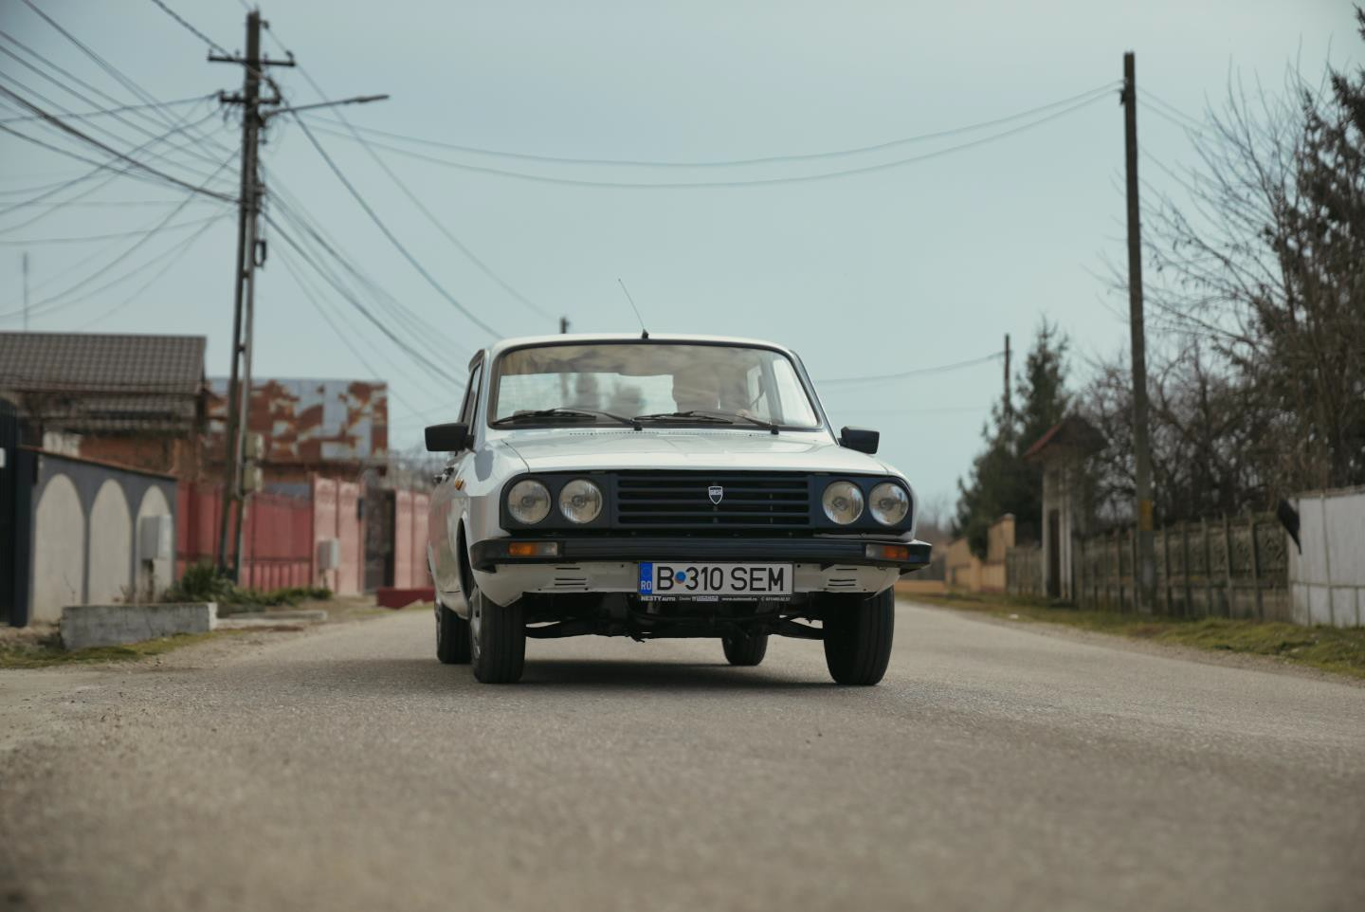

V Rumunsku se Volkswagen ani Brouk neujaly. Rumunským "lidovým vozem" je Dacia 1300! Právě tento vůz dostal národ v 70. a 80. letech minulého století na silnice. Mihai, který pracuje jako architekt Renault Technologies v technickém centru Titu, má k tomuto modelu vázáno mnoho vzpomínek z dětství. Je hrdý na to, že zrenovoval otcovu Dacii 1310, a od té doby se stal jejím oddaným fanouškem. Vezme nás na cestu kolem svého milovaného vozu a historie, která se za ním skrývá.

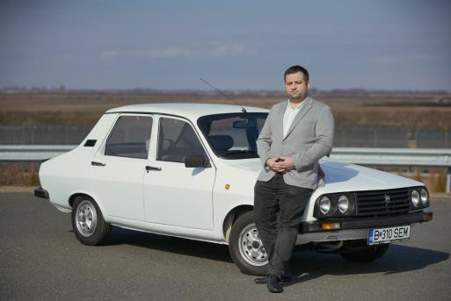
„Každý Rumun má s vozem Dacia 1300 svůj osobní příběh. Na ulici se za ním otočí mnoho lidí.”
Mihai, architekt ve společnosti Renault Technologies

EMOTIVNÍ DĚDICTVÍ
Dacia 1300, která byla v Rumunsku ikonickým modelem po více než tři desetiletí, se zapsala do paměti národa. Vůz pro všechny rodiny, taxíky na každém rohu ve městech země a další: to jsou příjemné vzpomínky, které si mnozí Rumuni na tento ikonický model stále uchovávají. Jak říká Mihai: "Dacia 1300 je robustní, jednoduchý a pohodlný vůz; vlastnosti, které jsou věrné DNA značky Dacia."
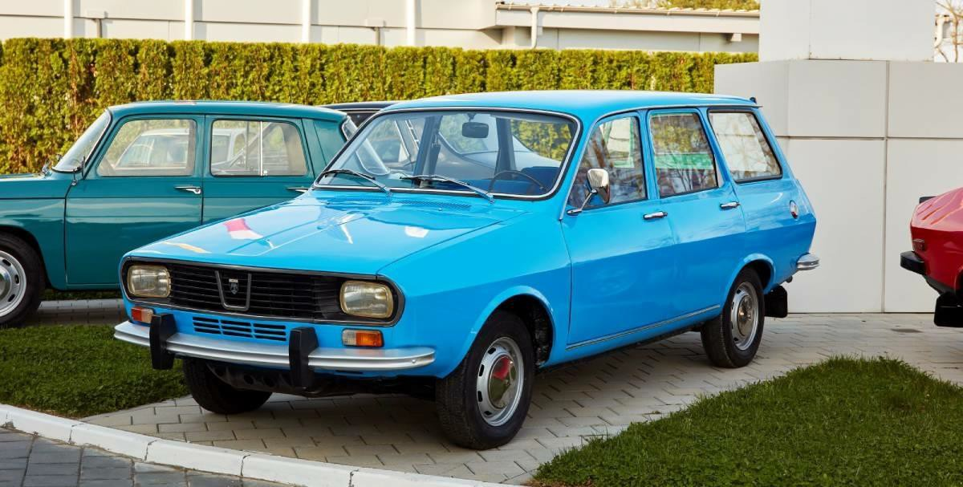

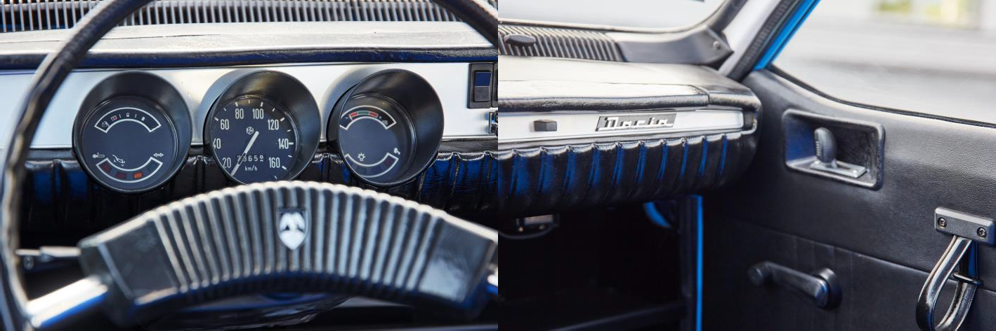
Dacia 1300 kombi z roku 1975

Rumunští zákazníci a místní ekonomika si model rychle oblíbili. Lidé spěchali s nákupem vozu, který byl v 70. letech nejen nejmodernějším vozem ve východní Evropě, ale také nejlevnějším – prodával se za cenu, která by dnes stála 3 200 eur.

RODINNÉ DĚDICTVÍ
Mihai vlastní benzínovou Dacii 1310 TLX o objemu 1,3 l, kterou jeho otec koupil v roce 1992. Vůz známý jako Dacia 1300, který se vyráběl v letech 1969-1979 a byl identickou kopií francouzského Renaultu 12, se pak až do roku 2004 jmenoval Dacia 1310. Náš důvěryhodný fanoušek upozorňuje, že "dva hlavní rozdíly mezi 1300 a 1310 jsou nový design přední části se čtyřmi světly a černou středovou mřížkou, stejně jako zadní optika".
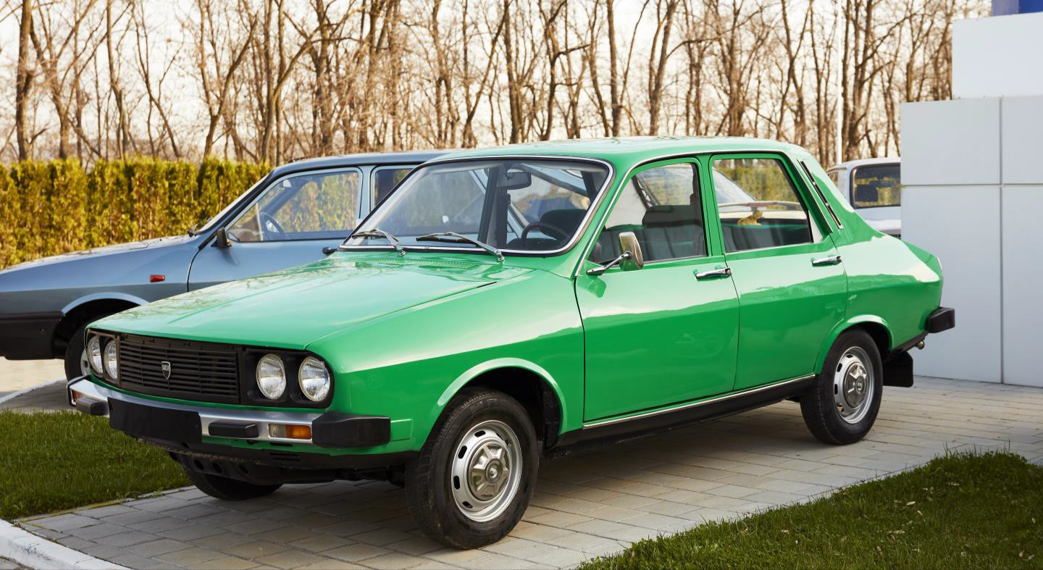
Dacia 1310 z roku 1983

V polovině 80. let se vozy Dacia vyráběly z 98 % z místních dílů, což usnadňovalo opravy a renovace starších modelů s použitím originálních dílů. Právě tak se Mihaiovi podařilo s podporou místní sítě příznivců vozů Dacia uvést svůj vůz Dacia 1310 TLX do původního stavu: "S postupem času je v Rumunsku stále více fanoušků vozů Dacia. A každým rokem přibývá Rumunů, kteří tento model objevují."
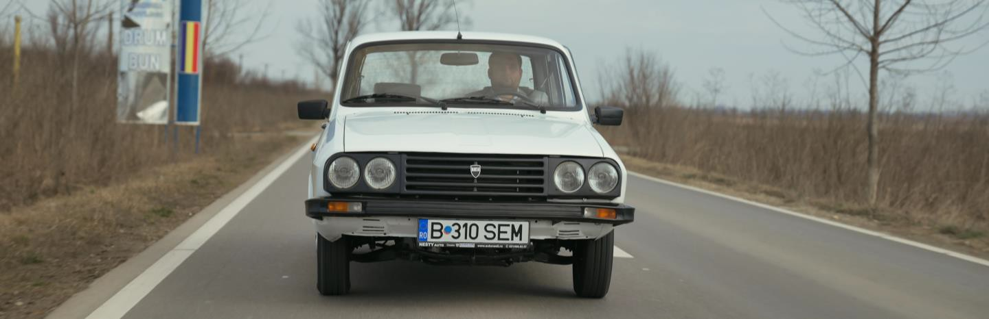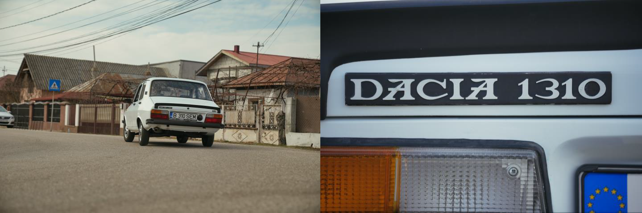
Mihai řídí vůz Dacia 1310, který zdědil po svém otci

Mihai často usedá za volant svého vozu Dacia 1310. Právě s tímto vozem jezdila jeho rodina na dovolenou a je to také vůz, ve kterém se naučil řídit. Nespočet vzpomínek, které vytvářejí hluboké sentimentální pouto. Ale je v tom ještě něco víc. Mihai je hrdý na to, že řídí vůz Dacia, který považuje za rodinné dědictví, jež se dědí z generace na generaci. "Když řídím svou Dacii 1310, cítím se prostě dobře," svěřuje se.

NÁRODNÍ DĚDICTVÍ
Stejně jako Mihai je stále více Rumunů hrdých na rumunské automobilové dědictví a snaží se ho propagovat. Je třeba říci, že Dacia 1300 výrazně zlepšila mobilitu a s ní spojenou svobodu celého Rumunska. Proto zaujímá zvláštní místo ve vzpomínkách na dětství celé generace Rumunů, stejně jako Mihai.
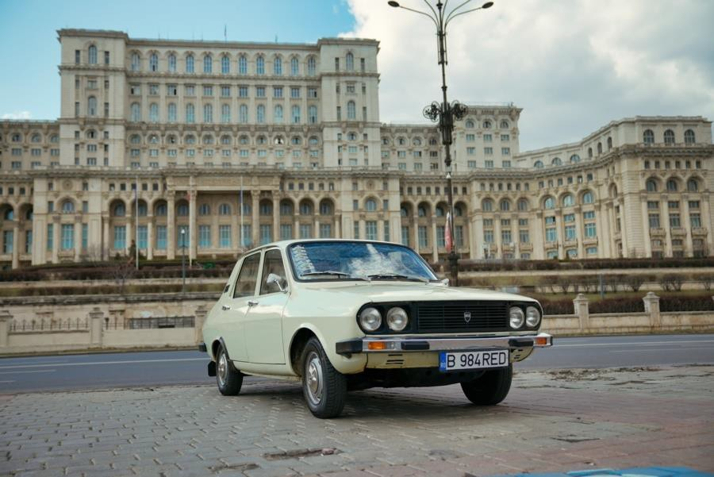
Dacia 1300, národní památka

Dacia 1300 (a její pozdější modely) je součástí rumunské historie také díky svému obchodnímu úspěchu (2 miliony prodaných kusů) a dlouhé době výroby (35 let, od roku 1969 do roku 2004). Během této doby prošel ne méně než šesti evolucemi a než byl jeho prodej v roce 2006, dva roky po zahájení výroby modelu Logan, ukončen. "Dacia 1300 je ikonickým vozem Rumunska. Díky své dostupné ceně se stala skutečným lidovým vozem," vysvětluje Mihai.

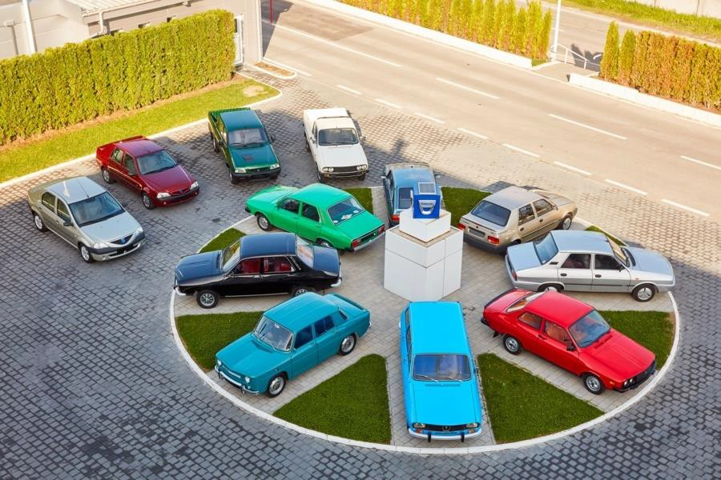
První Dacia, komerční úspěch a pak sběratelské vozy

Rozsah vlivu modelu Dacia 1300 se však neomezil na rumunské hranice, protože se hojně vyvážel do dalších zemí východní Evropy, Afriky, Blízkého východu a Latinské Ameriky.

Mihai žasne nad tím, jak spolehlivá se jeho Dacia 1310 ukázala být: Mihaiova Dacia 1310 sice na tachometru ukazuje pouze 3 400 km, ale je to proto, že každých 99 999 km přeškrtne nulu... a to už má za sebou tři plné cykly!

KONTAKT
Jitka SKALIČKOVÁ
+420 602 275 168
jitka.skalickova@renault.cz

O DACII
Vznikla v roce 1968 a následně byla obnovena Skupinou Renault v roce 2004. Dacia vždy nabízela v celé Evropě a v zemích nacházejících se ve
Středozemí vozidla s nejlepším poměrem mezi cenou a kvalitou a trvale znovu definovala to, co je podstatné.
Dacia, která je značka přinášející zlomy, vytváří jednoduchá, polyvalentní a spolehlivá vozidla, která jsou v souladu se stylem života zákazníků. Modely Dacia se staly referencí na trhu: Logan, nové vozidlo za cenu ojetého; Sandero, každoročně nejprodávanější vozidlo na evropském trhu pro zákazníky z řad fyzických osob již od roku 2017; Duster, nejprodávanější SUV na evropském trhu pro zákazníky z řad fyzických osob již od roku 2018; Spring, šampión dostupné elektromobility; Jogger polyvalentní rodinné vozidlo ze segmentu C.
Dacia, která je přítomná ve 44 zemích, prodala od roku 2004 více než 7,5 milionu vozidel.

